СОВЕТ НАРОДНЫХ ДЕПУТАТОВ
НОВОГОЛЬЕЛАНСКОГО СЕЛЬСКОГО ПОСЕЛЕНИЯ
ГРИБАНОВСКОГО МУНИЦИПАЛЬНОГО РАЙОНА
ВОРОНЕЖСКОЙ ОБЛАСТИ

РЕШЕНИЕ

от 20.09.2022г.№88

с. Новогольелань.

О внесении изменений в генеральный план

Новогольеланского сельского поселения

Грибановского муниципального района

Воронежской области в части установления

границ сел Новоспасовка, Хомутовка

В соответствии с Градостроительным кодексом Российской Федерации, Федеральным законом от 06.10.2003 № 131-ФЗ «Об общих принципах организации местного самоуправления в Российской Федерации», законом Воронежской области от 07.07.2006 № 61-ОЗ «О регулировании градостроительной деятельности в Воронежской области», Уставом Новогольеланского сельского поселения, на основании заключения о результатах публичных слушаний по проекту изменений генерального плана Новогольеланского сельского поселения, с учетом протокола публичных слушаний по проекту дополнений генерального плана Совет народных депутатов

Р Е Ш И Л:

1. Внести в генеральный план Новогольеланского сельского поселения Грибановского муниципального района Воронежской области, утвержденный решением Совета народных депутатов Новогольеланского сельского поселения от 19.04.2012 № 128 «Об утверждении генерального плана Новогольеланского сельского поселения Грибановского муниципального района Воронежской области» изменения в части установления границ сел Новоспасовка, Хомутовка Новогольеланского сельского поселения, дополнив приложением № 2 в прилагаемой редакции.
2. Обнародовать настоящее решение и разместить на официальном сайте Новогольеланского сельского поселения в сети Интернет.
3. Настоящее решение вступает в силу со дня его официального обнародования.

Глава сельского поселения В.А.Шитов

Приложение
к решению Совета народных депутатов
Новогольеланского сельского поселения
Грибановского муниципального района
Воронежской области
от 20.09.2022г. № 88

СВЕДЕНИЯ О ГРАНИЦАХ НАСЕЛЕННЫХ ПУНКТОВ СЕЛА НОВОСПАСОВКА, СЕЛА ХОМУТОВКА
ГРАФИЧЕСКОЕ ОПИСАНИЕ МЕСТОПОЛОЖЕНИЯ ГРАНИЦ НАСЕЛЕННЫХ ПУНКТОВ, ПЕРЕЧЕНЬ КООРДИНАТ ХАРАКТЕРНЫХ ТОЧЕК ГРАНИЦ НАСЕЛЕННЫХ ПУНКТОВ

ОПИСАНИЕ МЕСТОПОЛОЖЕНИЯ ГРАНИЦ
село Новоспасовка Новогольеланского сельского поселения Грибановского муниципального района

(наименование объекта, местоположение границ которого описано (далее - объект)
Раздел 1

Сведения об объекте
№ п/п | Характеристики объекта | Описание характеристик
1 | 2 | 3
1 | Местоположение объекта | Воронежская область, Грибановский муниципальный район, Новогольеланское сельское поселение, село Новоспасовка
2 | Площадь объекта ±  величина погрешности определения площади (P ± Дельта P) | 1749554+/-23147 м²
3 | Иные характеристики объекта | -

Раздел 2

Сведения о местоположении границ объекта
1. Система координат: МСК - 36, зона 2
2. Сведения о характерных точках границ объекта
Обозначение характерных точек границ | Координаты, м |  | Метод определения координат характерной точки | Средняя квадратическая погрешность положения характерной точки (Мt), м | Описание обозначения точки на местности (при наличии)
 | X | Y
1 | 2 | 3 | 4 | 5 | 6
1 | 503573.38 | 2236571.76 | Аналитический | 0.50 | -
2 | 503570.87 | 2236580.08 | Аналитический | 0.50 | -
3 | 503560.99 | 2236584.76 | Картометрический | 5.00 | -
4 | 503557.19 | 2236588.31 | Картометрический | 5.00 | -
5 | 503554.64 | 2236600.61 | Картометрический | 5.00 | -
6 | 503547.85 | 2236631.55 | Картометрический | 5.00 | -
7 | 503553.76 | 2236652.73 | Картометрический | 5.00 | -
8 | 503571.08 | 2236689.17 | Картометрический | 5.00 | -
9 | 503586.58 | 2236711.20 | Картометрический | 5.00 | -
10 | 503595.17 | 2236736.21 | Картометрический | 5.00 | -
11 | 503586.25 | 2236791.74 | Аналитический | 2.50 | -
12 | 503575.22 | 2236827.77 | Аналитический | 2.50 | -
13 | 503546.81 | 2236911.68 | Аналитический | 2.50 | -
14 | 503534.96 | 2236926.54 | Картометрический | 5.00 | -
15 | 503509.09 | 2236937.73 | Картометрический | 5.00 | -
16 | 503432.41 | 2236957.15 | Картометрический | 5.00 | -
17 | 503403.19 | 2236935.08 | Картометрический | 5.00 | -
18 | 503369.82 | 2236861.62 | Картометрический | 5.00 | -
19 | 503309.64 | 2236778.99 | Картометрический | 5.00 | -
20 | 503259.64 | 2236764.09 | Картометрический | 5.00 | -
21 | 503117.48 | 2236792.66 | Картометрический | 5.00 | -
22 | 503047.75 | 2236786.39 | Картометрический | 5.00 | -
23 | 503029.72 | 2236707.92 | Картометрический | 5.00 | -
24 | 502999.64 | 2236658.86 | Картометрический | 5.00 | -
25 | 502916.85 | 2236604.49 | Картометрический | 5.00 | -
26 | 502839.85 | 2236636.97 | Картометрический | 5.00 | -
27 | 502807.99 | 2236625.99 | Картометрический | 5.00 | -
28 | 502802.30 | 2236542.12 | Картометрический | 5.00 | -
29 | 502726.69 | 2236477.51 | Картометрический | 5.00 | -
30 | 502667.49 | 2236425.38 | Картометрический | 5.00 | -
31 | 502680.02 | 2236316.93 | Картометрический | 5.00 | -
32 | 502710.92 | 2236250.90 | Картометрический | 5.00 | -
33 | 502658.12 | 2236195.56 | Картометрический | 5.00 | -
34 | 502641.18 | 2236192.03 | Картометрический | 5.00 | -
35 | 502628.49 | 2236189.39 | Картометрический | 5.00 | -

1 | 2 | 3 | 4 | 5 | 6
36 | 502579.05 | 2236179.09 | Картометрический | 5.00 | -
37 | 502495.51 | 2236132.24 | Картометрический | 5.00 | -
38 | 502375.92 | 2236147.08 | Картометрический | 5.00 | -
39 | 502344.69 | 2236249.63 | Картометрический | 5.00 | -
40 | 502310.10 | 2236325.28 | Картометрический | 5.00 | -
41 | 502306.54 | 2236432.95 | Картометрический | 5.00 | -
42 | 502308.80 | 2236503.41 | Картометрический | 5.00 | -
43 | 502252.45 | 2236571.25 | Картометрический | 5.00 | -
44 | 502165.68 | 2236580.04 | Картометрический | 5.00 | -
45 | 502071.48 | 2236575.05 | Картометрический | 5.00 | -
46 | 502015.72 | 2236645.87 | Картометрический | 5.00 | -
47 | 501982.08 | 2236704.48 | Картометрический | 5.00 | -
48 | 501952.20 | 2236724.45 | Картометрический | 5.00 | -
49 | 501892.64 | 2236770.38 | Картометрический | 5.00 | -
50 | 501828.29 | 2236744.93 | Картометрический | 5.00 | -
51 | 501757.93 | 2236672.14 | Картометрический | 5.00 | -
52 | 501754.65 | 2236670.97 | Картометрический | 5.00 | -
53 | 501660.81 | 2236637.43 | Картометрический | 5.00 | -
54 | 501652.50 | 2236620.58 | Картометрический | 5.00 | -
55 | 501642.99 | 2236597.06 | Аналитический | 2.50 | -
56 | 501625.65 | 2236578.65 | Аналитический | 2.50 | -
57 | 501616.99 | 2236561.26 | Аналитический | 2.50 | -
58 | 501617.21 | 2236541.57 | Аналитический | 2.50 | -
59 | 501621.67 | 2236527.99 | Аналитический | 2.50 | -
60 | 501650.89 | 2236494.49 | Аналитический | 2.50 | -
61 | 501659.36 | 2236476.06 | Аналитический | 2.50 | -
62 | 501669.09 | 2236440.20 | Аналитический | 2.50 | -
63 | 501587.43 | 2236372.15 | Аналитический | 2.50 | -
64 | 501597.50 | 2236349.01 | Аналитический | 2.50 | -
65 | 501712.10 | 2236193.87 | Аналитический | 2.50 | -
66 | 501841.45 | 2235982.05 | Аналитический | 2.50 | -
67 | 501884.93 | 2235909.82 | Аналитический | 2.50 | -
68 | 501999.68 | 2235719.24 | Аналитический | 2.50 | -
69 | 502058.83 | 2235647.15 | Аналитический | 0.50 | -
70 | 502064.31 | 2235640.48 | Аналитический | 0.50 | -
71 | 502072.40 | 2235630.73 | Аналитический | 0.50 | -
72 | 502075.28 | 2235627.25 | Картометрический | 5.00 | -
73 | 502087.71 | 2235612.27 | Аналитический | 2.50 | -
74 | 502117.57 | 2235576.26 | Аналитический | 2.50 | -
75 | 502154.68 | 2235534.41 | Аналитический | 2.50 | -
76 | 502188.98 | 2235495.83 | Аналитический | 2.50 | -
77 | 502237.26 | 2235441.14 | Аналитический | 2.50 | -
78 | 502268.60 | 2235406.37 | Аналитический | 2.50 | -
79 | 502321.11 | 2235350.42 | Аналитический | 2.50 | -
80 | 502344.40 | 2235321.59 | Аналитический | 2.50 | -
81 | 502395.22 | 2235263.93 | Аналитический | 2.50 | -
82 | 502437.57 | 2235216.02 | Аналитический | 2.50 | -
83 | 502480.77 | 2235167.27 | Аналитический | 2.50 | -

1 | 2 | 3 | 4 | 5 | 6
84 | 502535.74 | 2235215.57 | Аналитический | 2.50 | -
85 | 502618.21 | 2235286.73 | Аналитический | 2.50 | -
86 | 502668.53 | 2235343.50 | Аналитический | 2.50 | -
87 | 502710.87 | 2235308.31 | Аналитический | 2.50 | -
88 | 502750.68 | 2235267.62 | Аналитический | 2.50 | -
89 | 502824.35 | 2235200.20 | Картометрический | 5.00 | -
90 | 502919.62 | 2235125.57 | Картометрический | 5.00 | -
91 | 502963.23 | 2235090.38 | Картометрический | 5.00 | -
92 | 502984.22 | 2235072.97 | Аналитический | 2.50 | -
93 | 503000.06 | 2235059.85 | Аналитический | 2.50 | -
94 | 503055.12 | 2234995.42 | Аналитический | 2.50 | -
95 | 503108.23 | 2235030.42 | Аналитический | 0.10 | -
96 | 503181.15 | 2235080.13 | Аналитический | 0.10 | -
97 | 503135.39 | 2235176.76 | Аналитический | 0.10 | -
98 | 503055.23 | 2235130.66 | Аналитический | 0.10 | -
99 | 502744.41 | 2235437.82 | Картометрический | 5.00 | -
100 | 502741.67 | 2235440.54 | Аналитический | 2.50 | -
101 | 502757.32 | 2235454.94 | Аналитический | 2.50 | -
102 | 502808.92 | 2235490.52 | Аналитический | 2.50 | -
103 | 502866.88 | 2235520.58 | Аналитический | 2.50 | -
104 | 502945.14 | 2235559.13 | Аналитический | 2.50 | -
105 | 503042.02 | 2235594.68 | Картометрический | 5.00 | -
106 | 503088.12 | 2235624.33 | Картометрический | 5.00 | -
107 | 503121.11 | 2235648.90 | Картометрический | 5.00 | -
108 | 503144.58 | 2235669.87 | Картометрический | 5.00 | -
109 | 503178.20 | 2235707.36 | Картометрический | 5.00 | -
110 | 503258.99 | 2235754.38 | Аналитический | 2.50 | -
111 | 503312.28 | 2235800.97 | Аналитический | 2.50 | -
112 | 503318.18 | 2235841.67 | Аналитический | 2.50 | -
113 | 503316.45 | 2235889.13 | Аналитический | 2.50 | -
114 | 503305.42 | 2235930.66 | Аналитический | 2.50 | -
115 | 503282.55 | 2235958.64 | Аналитический | 2.50 | -
116 | 503244.44 | 2235995.10 | Аналитический | 2.50 | -
117 | 503205.49 | 2236034.12 | Аналитический | 2.50 | -
118 | 503191.93 | 2236062.93 | Аналитический | 2.50 | -
119 | 503197.84 | 2236082.42 | Аналитический | 2.50 | -
120 | 503242.67 | 2236121.40 | Аналитический | 2.50 | -
121 | 503275.64 | 2236168.01 | Аналитический | 2.50 | -
122 | 503330.59 | 2236257.83 | Аналитический | 2.50 | -
123 | 503360.20 | 2236277.31 | Аналитический | 2.50 | -
124 | 503411.79 | 2236326.47 | Аналитический | 2.50 | -
125 | 503421.94 | 2236343.40 | Аналитический | 2.50 | -
126 | 503419.38 | 2236371.38 | Аналитический | 2.50 | -
127 | 503384.65 | 2236409.54 | Аналитический | 2.50 | -
128 | 503378.72 | 2236422.26 | Аналитический | 2.50 | -
129 | 503381.25 | 2236432.43 | Аналитический | 2.50 | -
130 | 503392.25 | 2236447.67 | Аналитический | 2.50 | -
131 | 503389.28 | 2236456.16 | Аналитический | 2.50 | -

1 | 2 | 3 | 4 | 5 | 6
132 | 503365.26 | 2236480.13 | Аналитический | 2.50 | -
133 | 503371.47 | 2236503.20 | Аналитический | 2.50 | -
134 | 503361.07 | 2236524.95 | Аналитический | 2.50 | -
135 | 503341.83 | 2236541.78 | Аналитический | 2.50 | -
136 | 503338.02 | 2236552.68 | Аналитический | 0.50 | -
137 | 503334.60 | 2236562.46 | Аналитический | 0.50 | -
138 | 503358.45 | 2236572.16 | Аналитический | 0.50 | -
139 | 503381.71 | 2236580.92 | Аналитический | 0.50 | -
140 | 503431.34 | 2236584.52 | Аналитический | 0.50 | -
141 | 503509.57 | 2236584.16 | Аналитический | 0.50 | -
142 | 503557.14 | 2236577.12 | Аналитический | 0.50 | -
1 | 503573.38 | 2236571.76 | Аналитический | 0.50 | -
3. Сведения о характерных точках части (частей) границы объекта
Обозначение характерных точек части границы | Координаты, м |  | Метод определения координат характерной точки | Средняя квадратическая погрешность положения характерной точки (Мt), м | Описание обозначения точки на местности (при наличии)
 | X | Y
1 | 2 | 3 | 4 | 5 | 6
Часть №
- | - | - | - | - | -

Раздел 3

Сведения о местоположении измененных (уточненных) границ объекта
1. Система координат: -
2. Сведения о характерных точках границ объекта
Обозначение характерных точек границ | Существую щие координаты, м |  | Измененные (уточненные) координаты, м |  | Метод определения координат характерной точки | Средняя квадратическая погрешность положения характерной точки (Мt), м | Описание обозначения точки на местности (при наличии)
 | X | Y | X | Y
1 | 2 | 3 | 4 | 5 | 6 | 7 | 8
- | - | - | - | - | - | - | -
3.Сведения о характерных точках части (частей) границы объекта
Часть №
- | - | - | - | - | - | - | -

Pa3Ae11 4
11aH rpaHHu o6 eKTa

J1cno11h3yeM1e yc11oBH1e 3HaKH H o6o3Ha4eHH51 :

rpaHHu1 Hace11eHHoro nyHKTa
MacwTa6 1:5000

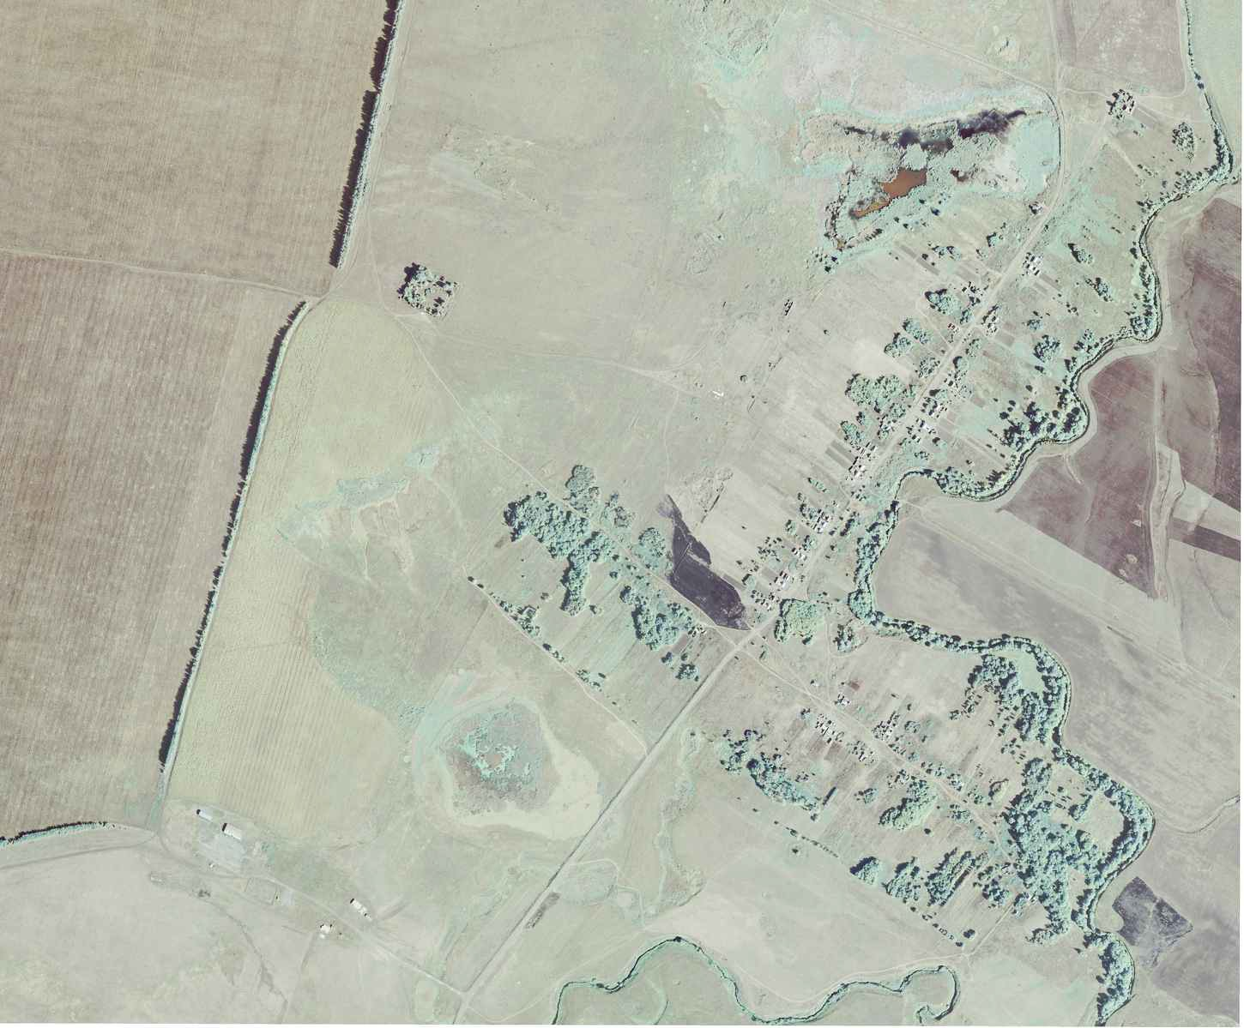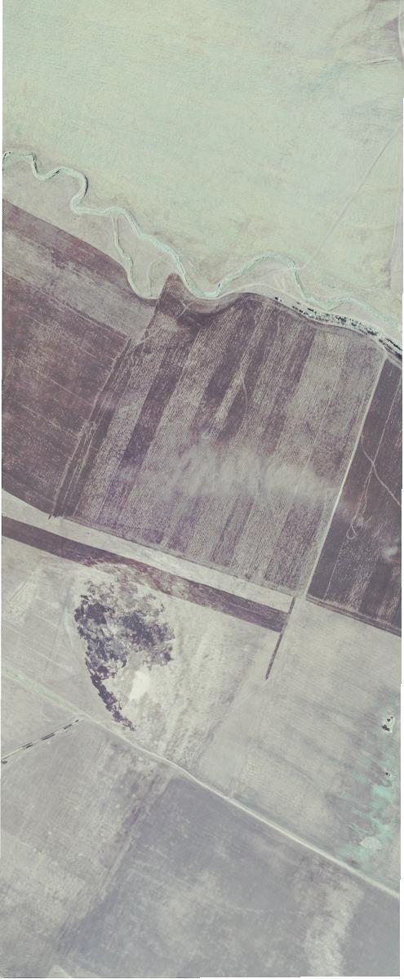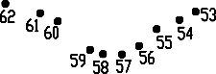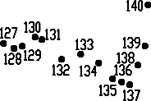

PyKoBoAHTe11h EYBO «HopMaTHBHo-npoeKTH1M ueHTp»
oAnHch _________________ IO.B. Wa111rHHa )JaTa « » 2021 r.
MecTo A1151 oTTHcKa ne4aTH (npH Ha11H4HH) 11Hua, cocTaBHBwero onHcaHHe MecTono11o)l{eHH51 rpaHHu o6 eKTa

24 HJOH51
rpaHHu1 MyHHuHna11hHoro o6pa3oBaHH51

1 xapaKTepHa51 To4Ka rpaHHu Hace11eHHoro nyHKTa

ОПИСАНИЕ МЕСТОПОЛОЖЕНИЯ ГРАНИЦ
село Хомутовка Новогольеланского сельского поселения Грибановского муниципального района

(наименование объекта, местоположение границ которого описано (далее - объект)
Раздел 1

Сведения об объекте
№ п/п | Характеристики объекта | Описание характеристик
1 | 2 | 3
1 | Местоположение объекта | Воронежская область, Грибановский муниципальный район, Новогольеланское сельское поселение, село Хомутовка
2 | Площадь объекта ±  величина погрешности определения площади (P ± Дельта P) | 2457809+/-27435 м²
3 | Иные характеристики объекта | -

Раздел 2

Сведения о местоположении границ объекта
1. Система координат: МСК - 36, зона 2
2. Сведения о характерных точках границ объекта
Обозначение характерных точек границ | Координаты, м |  | Метод определения координат характерной точки | Средняя квадратическая погрешность положения характерной точки (Мt), м | Описание обозначения точки на местности (при наличии)
 | X | Y
1 | 2 | 3 | 4 | 5 | 6
1 | 501086.85 | 2233693.37 | Аналитический | 2.50 | -
2 | 501101.95 | 2233708.46 | Аналитический | 2.50 | -
3 | 501107.90 | 2233727.22 | Аналитический | 2.50 | -
4 | 501121.24 | 2233754.06 | Аналитический | 2.50 | -
5 | 501112.48 | 2233821.50 | Аналитический | 2.50 | -
6 | 501125.49 | 2233880.63 | Аналитический | 2.50 | -
7 | 501127.70 | 2233904.30 | Аналитический | 2.50 | -
8 | 501134.91 | 2233913.93 | Аналитический | 2.50 | -
9 | 501176.55 | 2233939.97 | Аналитический | 2.50 | -
10 | 501180.36 | 2233956.00 | Аналитический | 2.50 | -
11 | 501179.28 | 2233967.85 | Аналитический | 2.50 | -
12 | 501176.15 | 2233981.47 | Аналитический | 2.50 | -
13 | 501169.11 | 2233991.45 | Аналитический | 2.50 | -
14 | 501122.82 | 2234023.86 | Аналитический | 2.50 | -
15 | 501110.81 | 2234042.54 | Аналитический | 2.50 | -
16 | 501108.94 | 2234087.87 | Аналитический | 2.50 | -
17 | 501102.90 | 2234120.51 | Аналитический | 2.50 | -
18 | 501111.69 | 2234140.04 | Аналитический | 2.50 | -
19 | 501147.44 | 2234162.18 | Аналитический | 2.50 | -
20 | 501157.06 | 2234174.39 | Аналитический | 2.50 | -
21 | 501168.84 | 2234217.33 | Аналитический | 2.50 | -
22 | 501171.90 | 2234235.68 | Аналитический | 2.50 | -
23 | 501183.05 | 2234272.23 | Аналитический | 2.50 | -
24 | 501181.40 | 2234296.29 | Аналитический | 2.50 | -
25 | 501157.37 | 2234358.27 | Аналитический | 2.50 | -
26 | 501144.45 | 2234403.65 | Аналитический | 2.50 | -
27 | 501131.90 | 2234456.09 | Аналитический | 2.50 | -
28 | 501116.29 | 2234537.33 | Аналитический | 2.50 | -
29 | 501103.47 | 2234586.95 | Аналитический | 2.50 | -
30 | 501090.83 | 2234632.79 | Аналитический | 2.50 | -
31 | 501064.91 | 2234667.81 | Аналитический | 2.50 | -
32 | 501052.25 | 2234717.99 | Аналитический | 2.50 | -
33 | 501047.28 | 2234737.70 | Аналитический | 2.50 | -
34 | 501044.48 | 2234748.78 | Аналитический | 2.50 | -
35 | 501047.80 | 2234762.21 | Аналитический | 2.50 | -

1 | 2 | 3 | 4 | 5 | 6
36 | 501075.07 | 2234777.81 | Аналитический | 2.50 | -
37 | 501115.99 | 2234809.68 | Аналитический | 2.50 | -
38 | 501121.94 | 2234823.96 | Аналитический | 2.50 | -
39 | 501092.81 | 2234873.36 | Аналитический | 2.50 | -
40 | 501036.82 | 2234983.77 | Аналитический | 2.50 | -
41 | 501024.82 | 2234994.45 | Аналитический | 0.50 | -
42 | 501023.06 | 2234996.02 | Аналитический | 0.50 | -
43 | 501014.40 | 2234990.25 | Аналитический | 0.50 | -
44 | 500983.56 | 2234977.79 | Аналитический | 0.50 | -
45 | 500978.98 | 2234984.10 | Аналитический | 0.50 | -
46 | 500967.59 | 2234980.28 | Аналитический | 0.50 | -
47 | 500959.16 | 2234986.80 | Аналитический | 0.50 | -
48 | 500938.38 | 2235002.87 | Аналитический | 2.50 | -
49 | 500929.73 | 2235021.32 | Аналитический | 2.50 | -
50 | 500944.42 | 2235051.81 | Аналитический | 2.50 | -
51 | 500947.90 | 2235068.90 | Аналитический | 2.50 | -
52 | 500953.78 | 2235080.94 | Аналитический | 2.50 | -
53 | 500974.28 | 2235079.77 | Аналитический | 2.50 | -
54 | 500992.70 | 2235079.73 | Аналитический | 2.50 | -
55 | 500998.13 | 2235097.32 | Аналитический | 2.50 | -
56 | 500991.60 | 2235112.17 | Аналитический | 2.50 | -
57 | 500964.90 | 2235129.11 | Аналитический | 2.50 | -
58 | 500941.29 | 2235140.34 | Аналитический | 2.50 | -
59 | 500937.44 | 2235164.00 | Аналитический | 2.50 | -
60 | 500958.96 | 2235185.82 | Аналитический | 2.50 | -
61 | 500964.72 | 2235202.37 | Аналитический | 2.50 | -
62 | 500948.07 | 2235226.98 | Аналитический | 2.50 | -
63 | 500944.49 | 2235239.09 | Аналитический | 2.50 | -
64 | 500949.08 | 2235267.18 | Картометрический | 5.00 | -
65 | 500866.71 | 2235263.05 | Картометрический | 5.00 | -
66 | 500786.69 | 2235355.71 | Картометрический | 5.00 | -
67 | 500809.89 | 2235437.82 | Картометрический | 5.00 | -
68 | 500816.10 | 2235459.81 | Картометрический | 5.00 | -
69 | 500800.50 | 2235533.85 | Картометрический | 5.00 | -
70 | 500758.02 | 2235565.75 | Картометрический | 5.00 | -
71 | 500687.06 | 2235568.07 | Картометрический | 5.00 | -
72 | 500650.54 | 2235506.73 | Картометрический | 5.00 | -
73 | 500561.38 | 2235437.82 | Картометрический | 5.00 | -
74 | 500529.43 | 2235413.13 | Картометрический | 5.00 | -
75 | 500528.87 | 2235413.32 | Картометрический | 5.00 | -
76 | 500523.39 | 2235415.21 | Картометрический | 5.00 | -
77 | 500458.68 | 2235437.44 | Картометрический | 5.00 | -
78 | 500457.58 | 2235437.82 | Картометрический | 5.00 | -
79 | 500352.83 | 2235474.41 | Картометрический | 5.00 | -
80 | 500243.89 | 2235477.98 | Картометрический | 5.00 | -
81 | 500178.94 | 2235480.59 | Картометрический | 5.00 | -
82 | 500085.38 | 2235495.64 | Картометрический | 5.00 | -
83 | 499971.31 | 2235449.34 | Картометрический | 5.00 | -

1 | 2 | 3 | 4 | 5 | 6
84 | 499961.39 | 2235437.82 | Картометрический | 5.00 | -
85 | 499820.52 | 2235274.16 | Картометрический | 5.00 | -
86 | 499772.89 | 2235163.65 | Картометрический | 5.00 | -
87 | 499738.47 | 2235074.73 | Картометрический | 5.00 | -
88 | 499637.01 | 2235062.03 | Картометрический | 5.00 | -
89 | 499570.60 | 2235127.23 | Картометрический | 5.00 | -
90 | 499569.96 | 2235127.63 | Картометрический | 5.00 | -
91 | 499499.50 | 2235171.57 | Картометрический | 5.00 | -
92 | 499450.66 | 2235131.14 | Картометрический | 5.00 | -
93 | 499448.30 | 2235074.19 | Картометрический | 5.00 | -
94 | 499401.40 | 2235001.18 | Картометрический | 5.00 | -
95 | 499330.29 | 2234952.97 | Картометрический | 5.00 | -
96 | 499262.66 | 2234842.61 | Картометрический | 5.00 | -
97 | 499206.43 | 2234775.41 | Картометрический | 5.00 | -
98 | 499145.52 | 2234778.90 | Картометрический | 5.00 | -
99 | 499094.84 | 2234851.09 | Картометрический | 5.00 | -
100 | 499045.44 | 2234962.26 | Картометрический | 5.00 | -
101 | 499013.91 | 2235048.25 | Картометрический | 5.00 | -
102 | 499011.12 | 2235041.92 | Картометрический | 5.00 | -
103 | 499003.25 | 2235019.60 | Картометрический | 5.00 | -
104 | 499026.89 | 2234954.75 | Аналитический | 2.50 | -
105 | 499035.04 | 2234926.49 | Аналитический | 2.50 | -
106 | 499023.12 | 2234905.83 | Аналитический | 2.50 | -
107 | 499007.23 | 2234893.91 | Аналитический | 2.50 | -
108 | 499029.16 | 2234760.39 | Картометрический | 5.00 | -
109 | 499029.57 | 2234730.66 | Картометрический | 5.00 | -
110 | 499020.34 | 2234700.06 | Картометрический | 5.00 | -
111 | 499021.54 | 2234670.36 | Картометрический | 5.00 | -
112 | 499027.01 | 2234636.39 | Картометрический | 5.00 | -
113 | 499042.18 | 2234598.61 | Картометрический | 5.00 | -
114 | 499083.49 | 2234534.52 | Картометрический | 5.00 | -
115 | 499080.47 | 2234517.19 | Картометрический | 5.00 | -
116 | 499107.25 | 2234499.43 | Аналитический | 0.50 | -
117 | 499113.84 | 2234495.06 | Картометрический | 5.00 | -
118 | 499123.81 | 2234478.96 | Аналитический | 0.10 | -
119 | 499170.70 | 2234403.33 | Аналитический | 0.10 | -
120 | 499209.49 | 2234342.67 | Аналитический | 0.10 | -
121 | 499218.34 | 2234331.61 | Аналитический | 0.10 | -
122 | 499232.28 | 2234322.63 | Аналитический | 0.10 | -
123 | 499251.25 | 2234318.06 | Аналитический | 0.10 | -
124 | 499319.19 | 2234314.25 | Аналитический | 0.10 | -
125 | 499402.25 | 2234313.46 | Аналитический | 0.10 | -
126 | 499424.59 | 2234313.10 | Аналитический | 0.10 | -
127 | 499438.87 | 2234313.22 | Аналитический | 0.10 | -
128 | 499669.61 | 2234402.86 | Аналитический | 0.10 | -
129 | 499740.71 | 2234441.71 | Аналитический | 0.10 | -
130 | 499815.97 | 2234308.33 | Аналитический | 0.10 | -
131 | 499834.77 | 2234304.43 | Аналитический | 0.10 | -

1 | 2 | 3 | 4 | 5 | 6
132 | 500148.78 | 2234406.58 | Аналитический | 0.10 | -
133 | 500170.67 | 2234375.74 | Аналитический | 0.10 | -
134 | 500240.64 | 2234219.10 | Аналитический | 0.10 | -
135 | 500361.19 | 2234018.78 | Аналитический | 0.10 | -
136 | 500154.05 | 2233863.61 | Аналитический | 0.10 | -
137 | 500188.43 | 2233685.66 | Аналитический | 0.10 | -
138 | 500253.08 | 2233351.43 | Аналитический | 0.10 | -
139 | 500382.49 | 2233392.42 | Аналитический | 2.50 | -
140 | 500444.07 | 2233404.38 | Аналитический | 2.50 | -
141 | 500494.69 | 2233417.16 | Аналитический | 2.50 | -
142 | 500515.78 | 2233427.36 | Аналитический | 2.50 | -
143 | 500529.28 | 2233440.96 | Аналитический | 2.50 | -
144 | 500581.61 | 2233532.73 | Аналитический | 2.50 | -
145 | 500609.46 | 2233573.52 | Аналитический | 2.50 | -
146 | 500640.68 | 2233610.91 | Аналитический | 2.50 | -
147 | 500696.37 | 2233658.52 | Аналитический | 2.50 | -
148 | 500730.96 | 2233684.88 | Аналитический | 2.50 | -
149 | 500760.49 | 2233698.50 | Аналитический | 2.50 | -
150 | 500752.95 | 2233864.95 | Аналитический | 2.50 | -
151 | 500743.74 | 2234050.10 | Аналитический | 2.50 | -
152 | 500735.53 | 2234079.11 | Аналитический | 2.50 | -
153 | 500815.93 | 2234157.77 | Аналитический | 2.50 | -
154 | 500839.75 | 2234098.34 | Аналитический | 2.50 | -
155 | 500878.64 | 2233918.95 | Аналитический | 2.50 | -
156 | 500923.95 | 2233788.54 | Аналитический | 2.50 | -
157 | 500954.61 | 2233757.42 | Аналитический | 2.50 | -
158 | 500979.40 | 2233763.64 | Аналитический | 2.50 | -
159 | 501007.23 | 2233754.22 | Аналитический | 2.50 | -
160 | 501036.97 | 2233737.29 | Аналитический | 2.50 | -
161 | 501063.51 | 2233718.99 | Аналитический | 2.50 | -
1 | 501086.85 | 2233693.37 | Аналитический | 2.50 | -
3. Сведения о характерных точках части (частей) границы объекта
Обозначение характерных точек части границы | Координаты, м |  | Метод определения координат характерной точки | Средняя квадратическая погрешность положения характерной точки (Мt), м | Описание обозначения точки на местности (при наличии)
 | X | Y
1 | 2 | 3 | 4 | 5 | 6
Часть №
- | - | - | - | - | -

Раздел 3

Сведения о местоположении измененных (уточненных) границ объекта
1. Система координат: -
2. Сведения о характерных точках границ объекта
Обозначение характерных точек границ | Существую щие координаты, м |  | Измененные (уточненные) координаты, м |  | Метод определения координат характерной точки | Средняя квадратическая погрешность положения характерной точки (Мt), м | Описание обозначения точки на местности (при наличии)
 | X | Y | X | Y
1 | 2 | 3 | 4 | 5 | 6 | 7 | 8
- | - | - | - | - | - | - | -
3.Сведения о характерных точках части (частей) границы объекта
Часть №
- | - | - | - | - | - | - | -

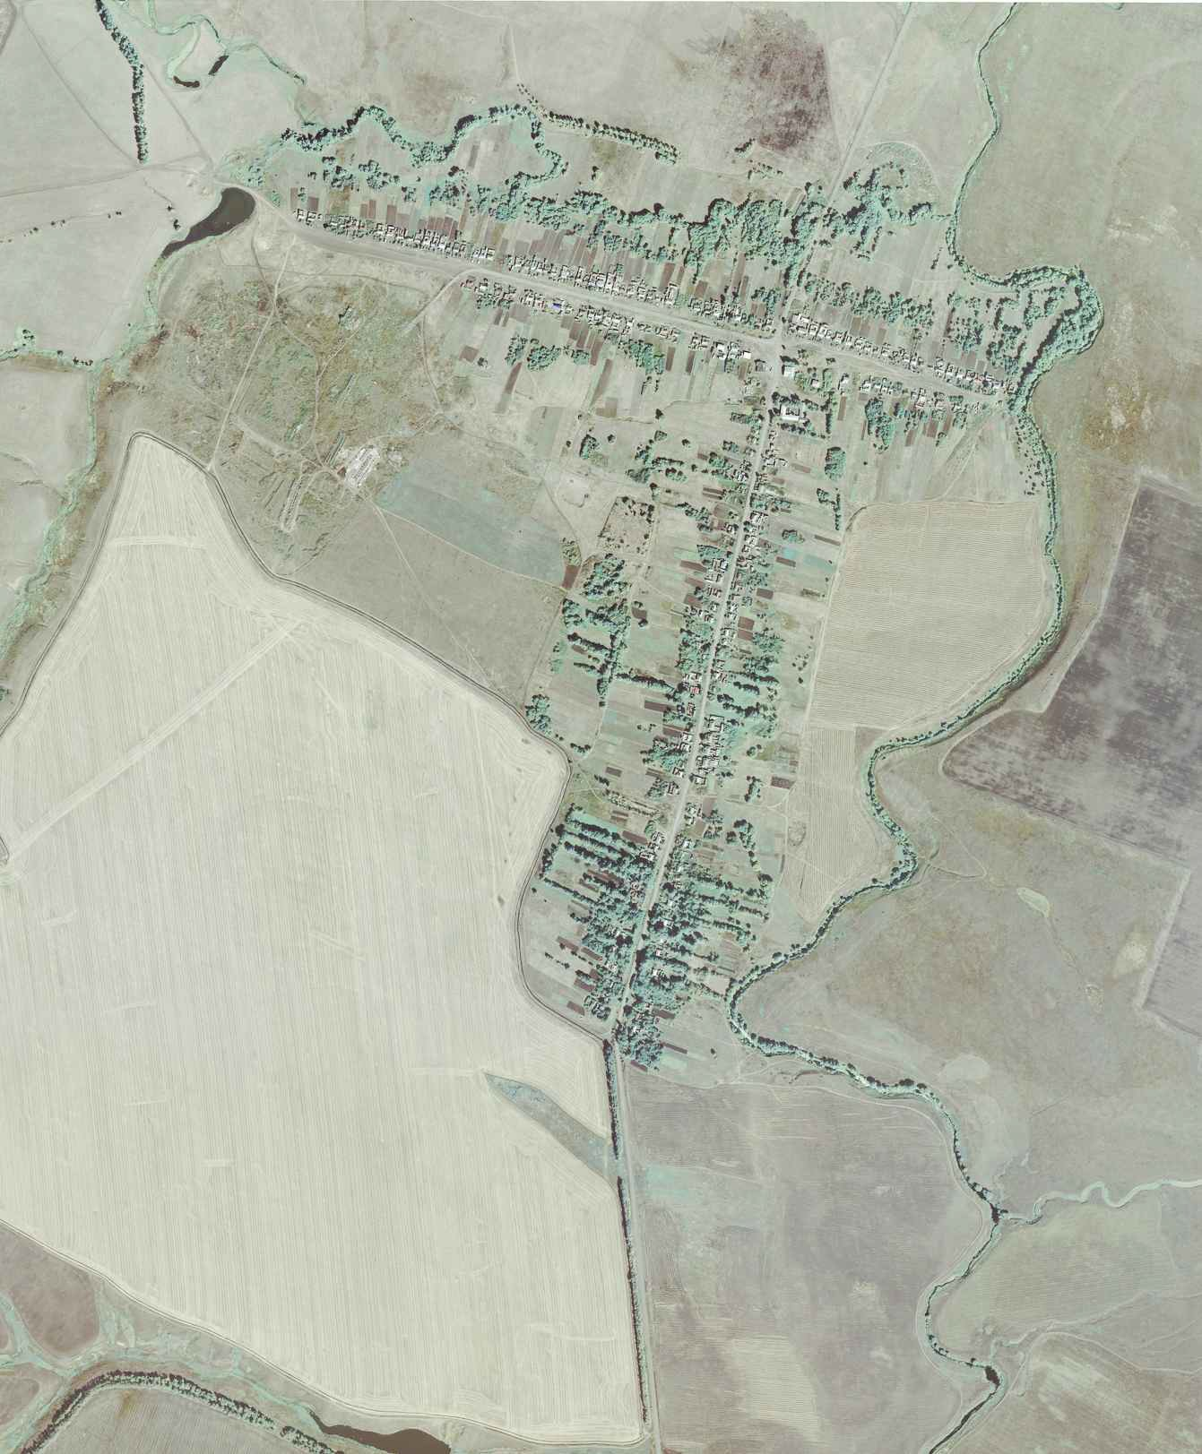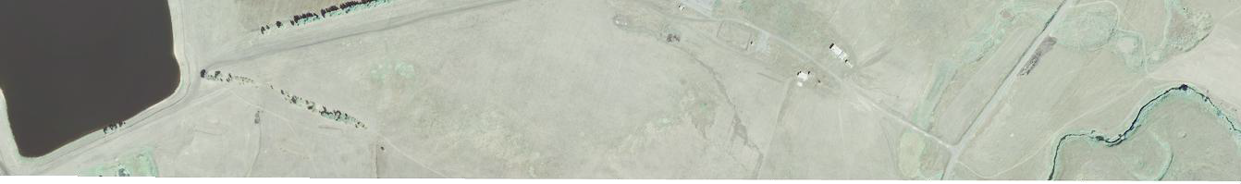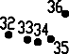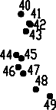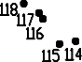Pa3Ae11 4
11aH rpaH11u o6 eKTa

MacwTa6 1:5000

J1cno11h3yeM1e yc11oBH1e 3HaK11 11 o6o3Ha4eH115 :

PyKoBoA11Te11h EYBO «HopMaT11BHo-npoeKTH1M ueHTp»
oAn11ch _________________ IO.B. Wa111r11Ha )JaTa « » 2021 r.
MecTo A115 oTT11cKa ne4aT11 (np11 Ha111141111) 1111ua, cocTaB11Bwero on11caH11e MecTono11o)l{eH115 rpaH11u o6 eKTa

24 11IOH5

rpaH11u1 Hace11eHHoro nyHKTa

rpaH11u1 MyH11u11na11hHoro o6pa3oBaH115

1 xapaKTepHa5 To4Ka rpaH11u Hace11eHHoro nyHKTa

